专业培训记录
■QMS □EMS □OHSMS
受审核方 |  | 绵竹市佳伦包装印务有限公司 |  |  |  | 专业小类/  项目代码 | 09.01.02
教师姓名 |  | 杨旸 |  | 专业 | 09.01.02 | 培训地点 | 会议室
受培训人员 | 姓名 | 宋明珠
受培训人员 | 专业代码 | 无
生产工艺/  服务过程 |  | 生产工艺：原材----瓦楞制作----粘合----预热----烘干----纵切----横切----堆码----印刷----装订----入库
生产过程/服务过程  的风险及控制措施  特殊过程的控制/ |  | 生产过程的风险：操作不当造成产品缺陷等  控制措施：通过严格执行作业指导书、对操作人员培训等控制措施  特殊过程：粘合、预热、烘干  控制措施：过程确认、作业指导书、对操作人员培训等控制措施
重要环境及控制措施 |  | /
不可接受风险的危险源及控制措施 |  | /
相关法律法规的要求及产品标准 |  | 中华人民共和国合同法、中华人民共和国劳动法、中华人民共和国安全消防法、中华人民共和国产品质量法、中华人民共和国消费者权益法、GB/T6543-----2008标准、GB/T6543-----2008标准等
检验和试验项目及要求(如有型式试验要求,要进行说明) |  | /
其它相关知识 |  | /
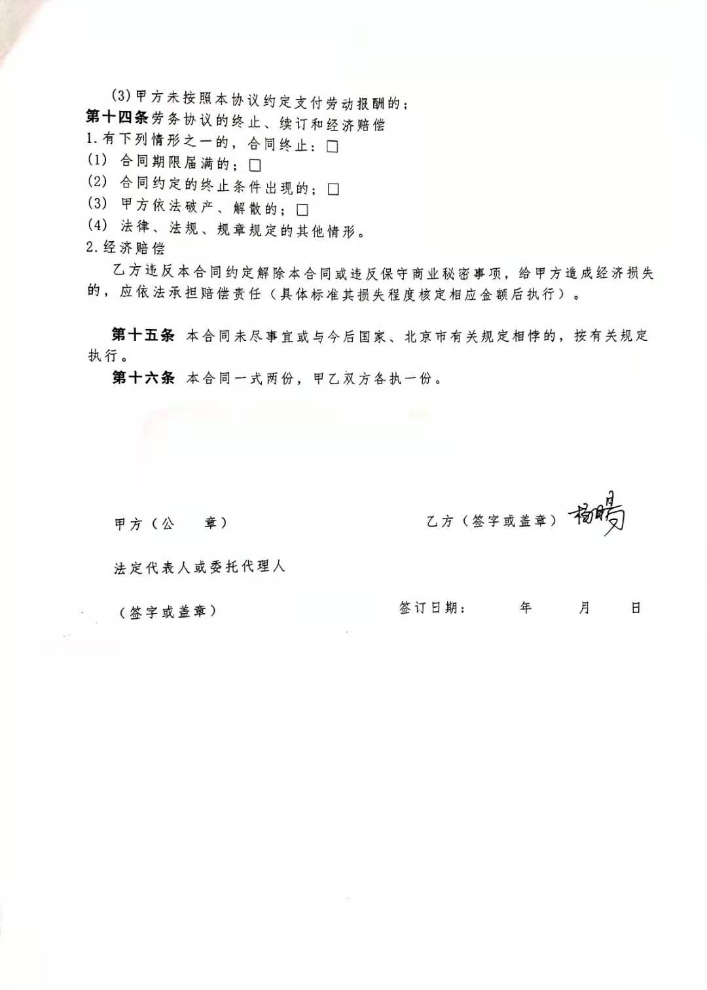
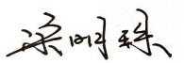
填表人(专业人员)： 日期：2021年4月16日 审核组长： 日期：2021年4月16日

注：如有其他培训内容或空格不够可另加附页

